|  |  |  |  |
| --- | --- | --- | --- |
| **Übungsprotokoll**  **ITSI – Informationstechnologie Sicherheit** | | | |
|  | **Übungsdatum:**  14.04.2020 | **Klasse:**  2AHIT | **Name:**  Felix Schneider |
| **Abgabedatum:**  14.04.2020 | **Gruppe:**  ITSI2 | **Note:** |
| **Leitung:**  Jürgen HAUPTMANN | **Mitübende:**  Clemens Schlipfinger (Datei erstellen + senden) | | |
| **Übungsbezeichnung**:  GPG-Verschlüsselung | | | |

**Inhaltsverzeichnis:**

1 Aufgabenstellung 2

2 Abstract (English) 2

3 Theoretische Grundlagen 2

4 Übungsdurchführung 2

5 Ergebnisse 4

6 Code 4

7 Kommentar 4

# Aufgabenstellung

Datenverschlüsselung GNUPG

# Abstract (English)

Data encryption GNUPG

# Theoretische Grundlagen

Es gibt 2 Schlüssel (private + public).

# Übungsdurchführung

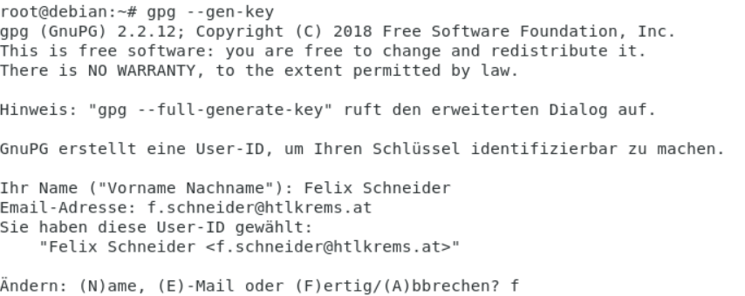

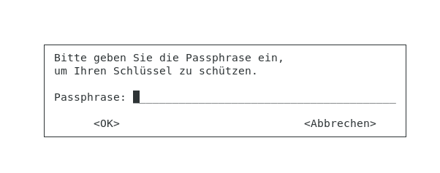

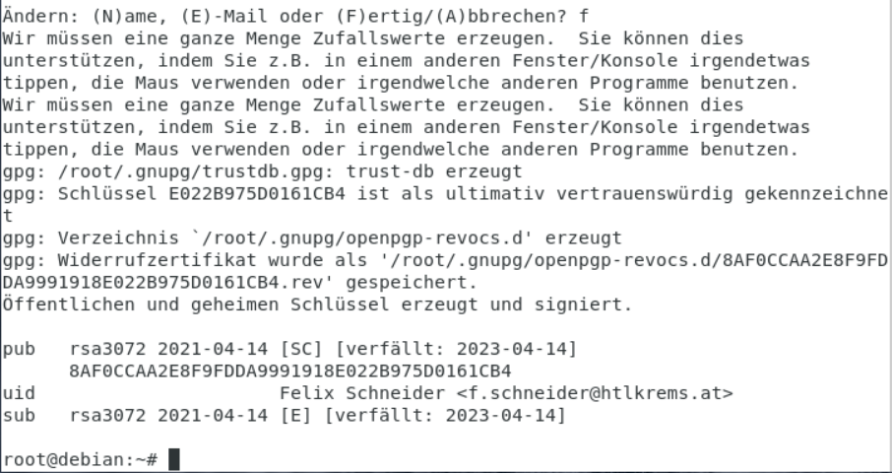

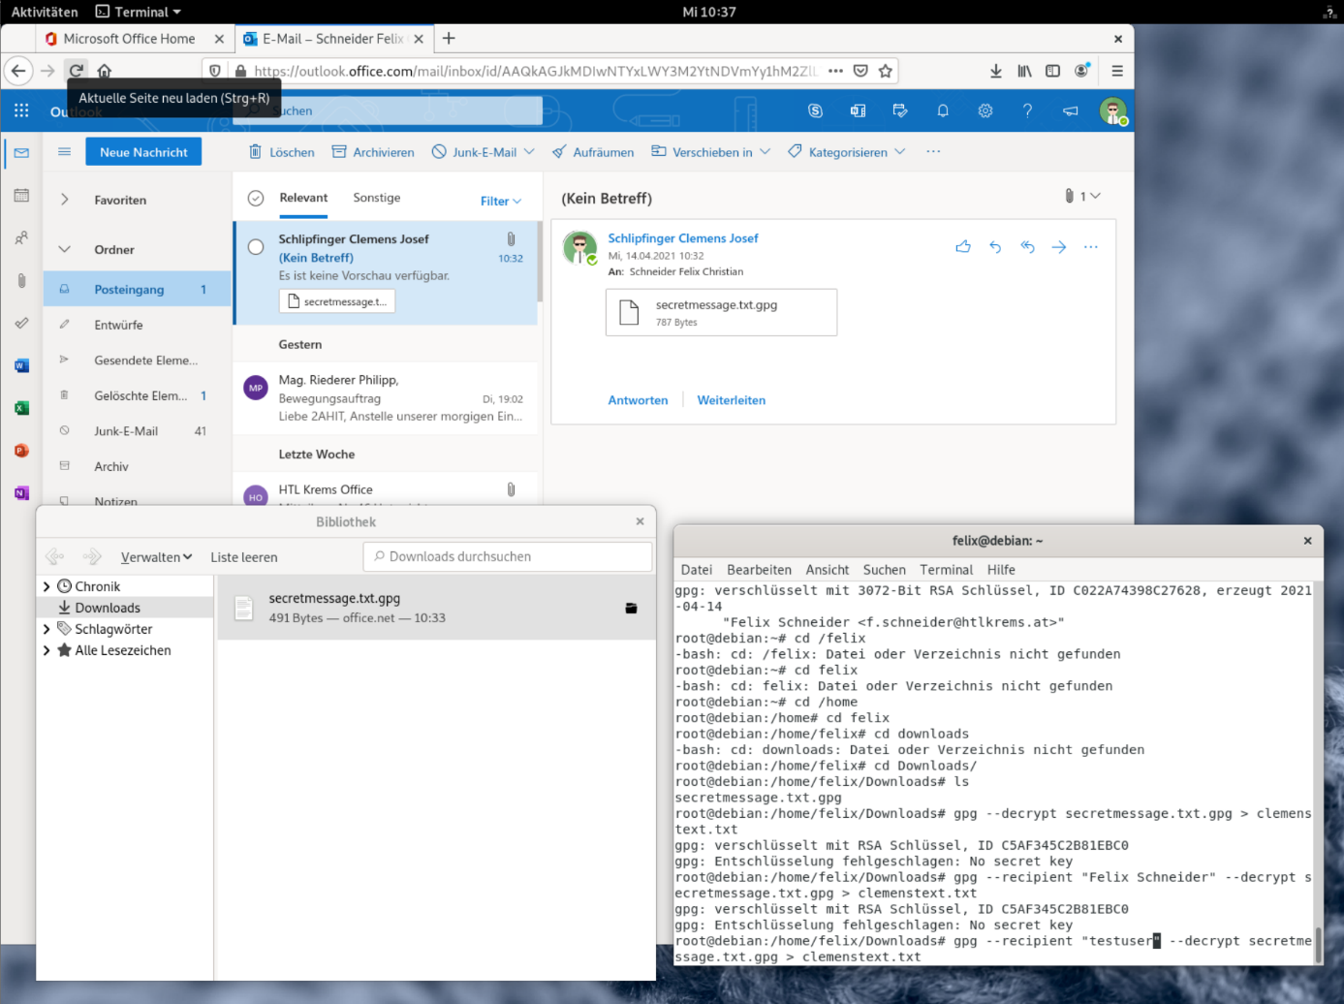

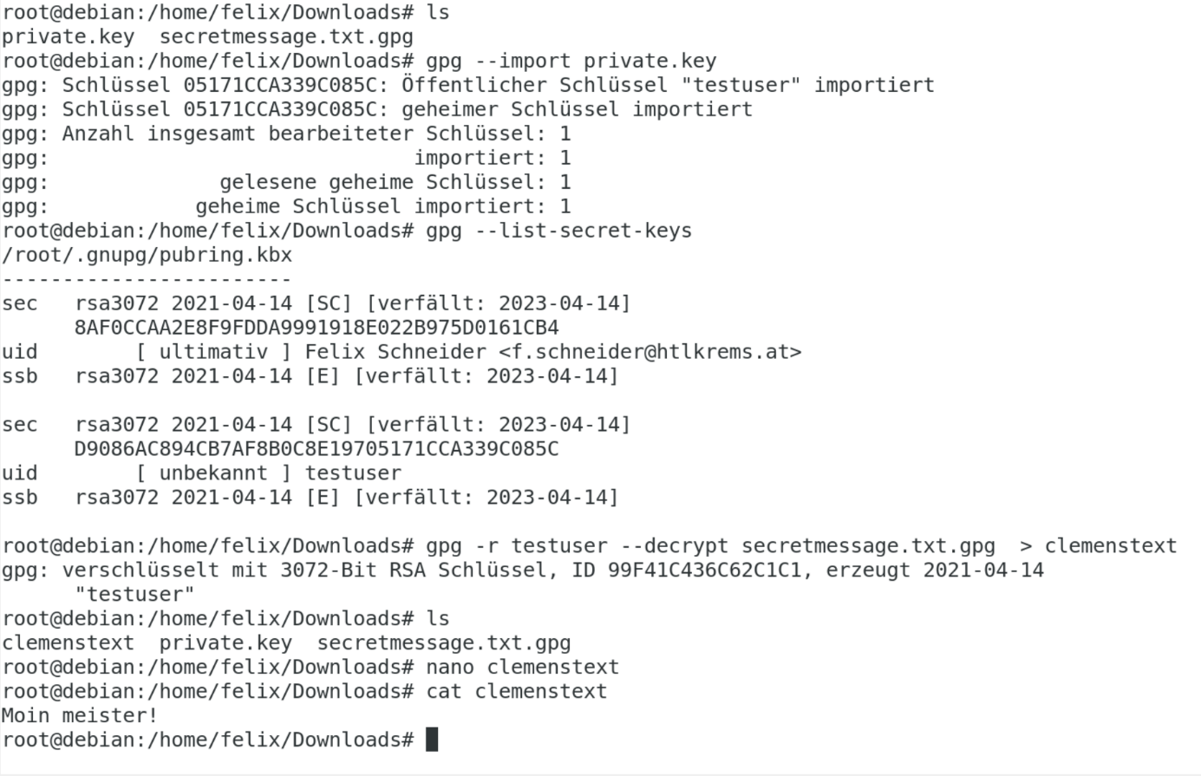

Clemens Schlipfinger hat die Datei erstellt, den Privat-Key erstellt und mir beides per E-Mail zukommen lassen.

Das habe ich dann heruntergeladen, importiert und encrypted.

Clemens geheime Botschaft lautet: Moin meister!

# Ergebnisse

Verschlüsselung funktioniert.

# Code

<http://www.online-tutorials.net/security/gnupg-gpg-tutorial/tutorials-t-69-124.html#einfhrung-in-a-href-wiki-gpggpg-a>

# Kommentar

Die Anleitung war ausführlich.